23考研的研友们，博学易知系列考研直播课正在持续更新中，大家不仅能看到最新的直播课程，还能随时回看之前的课程。
从10月份开始平台持续更新线上班冲刺课程，目前正在陆续更新11月份课程，欢迎大家持续关注~

课程安排
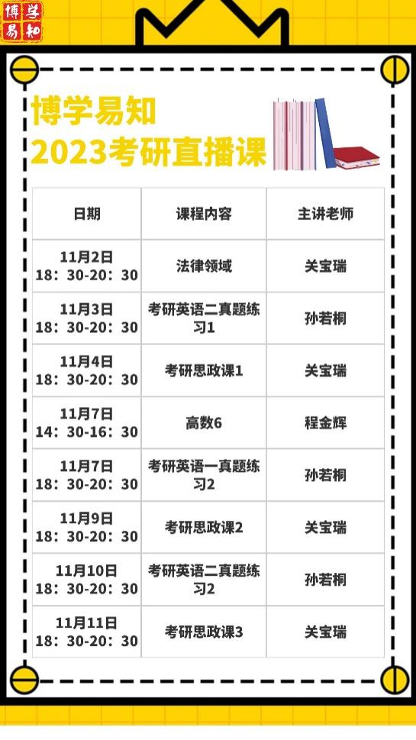

讲师介绍
数学程金辉老师

数学专业，硕士。从事数学教学多年，功底扎实，逻辑思维严密，重点突出。热爱教育，风趣幽默的教学方式改变枯燥的数学形象，丰富的教学经验让课堂更加精准有效，快速提分重塑学生对数学的兴趣，让学生在快乐中学习，在学习中感受快乐。
英语孙若桐老师

教育学研究生学历，具有多年的考研英语教学经验。以第一作者身份发表学术论文2篇，专著1本。善于运用通俗幽默的语言对语法点进行讲解，并将知识点和题目相结合，提高学生的学习兴趣和英语作用能力。具备多年的录、直播课（网课）经验，了解各层次学生的学习方式和特点，善于利用支架型教学并能做到因材施教，可以较好地把握考试脉络特点。
政治关宝瑞老师

关宝瑞，东北大学文法学院哲学博士（主要研究法哲学、马克思主义哲学），多项国家、省部级课题承担者。五年考研阅卷老师经验，第一作者身份发表学术论文6篇 会议纪要1篇 承担省部级课题4项，某大型电视台法制节目主播。

观看直播方式
01
关注微信公众号
识别二维码关注“博学易知知行天下”官方微信公众号，点击右下角“直播课堂”菜单，即可聆听系列精彩直播课程！
02
进入直播课堂
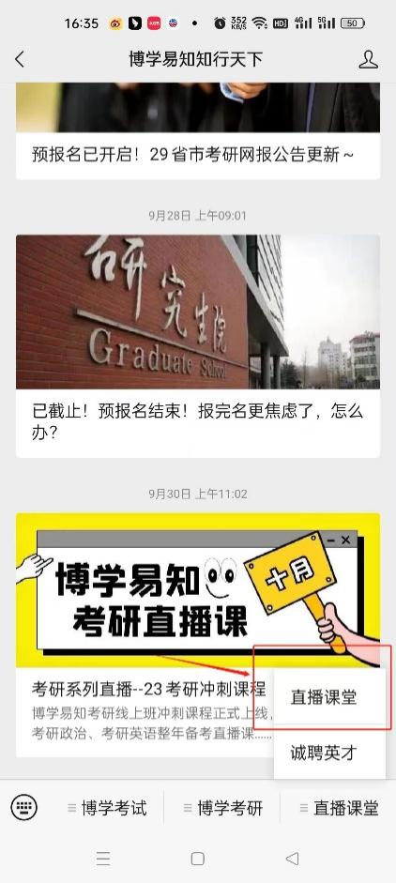
1、关注“博学易知 知行天下”微信公众号。
2、点击直播课堂。
3、观看直播（无需注册账号）
03
观看回放
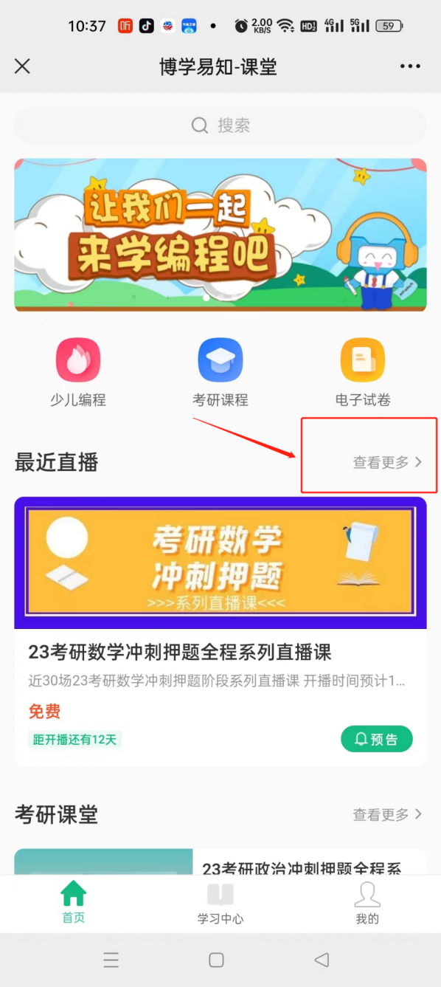
1、关注“博学易知 知行天下”微信公众号
2、进入首页点击查看更多即可观看直播回放

/ 博学易知 /
微信号｜boxueyizhi

